场景一、未注册单位如何注册账号？
登录学校就业网，点击单位注册。

步骤一：填写单位注册信息、认证资料；
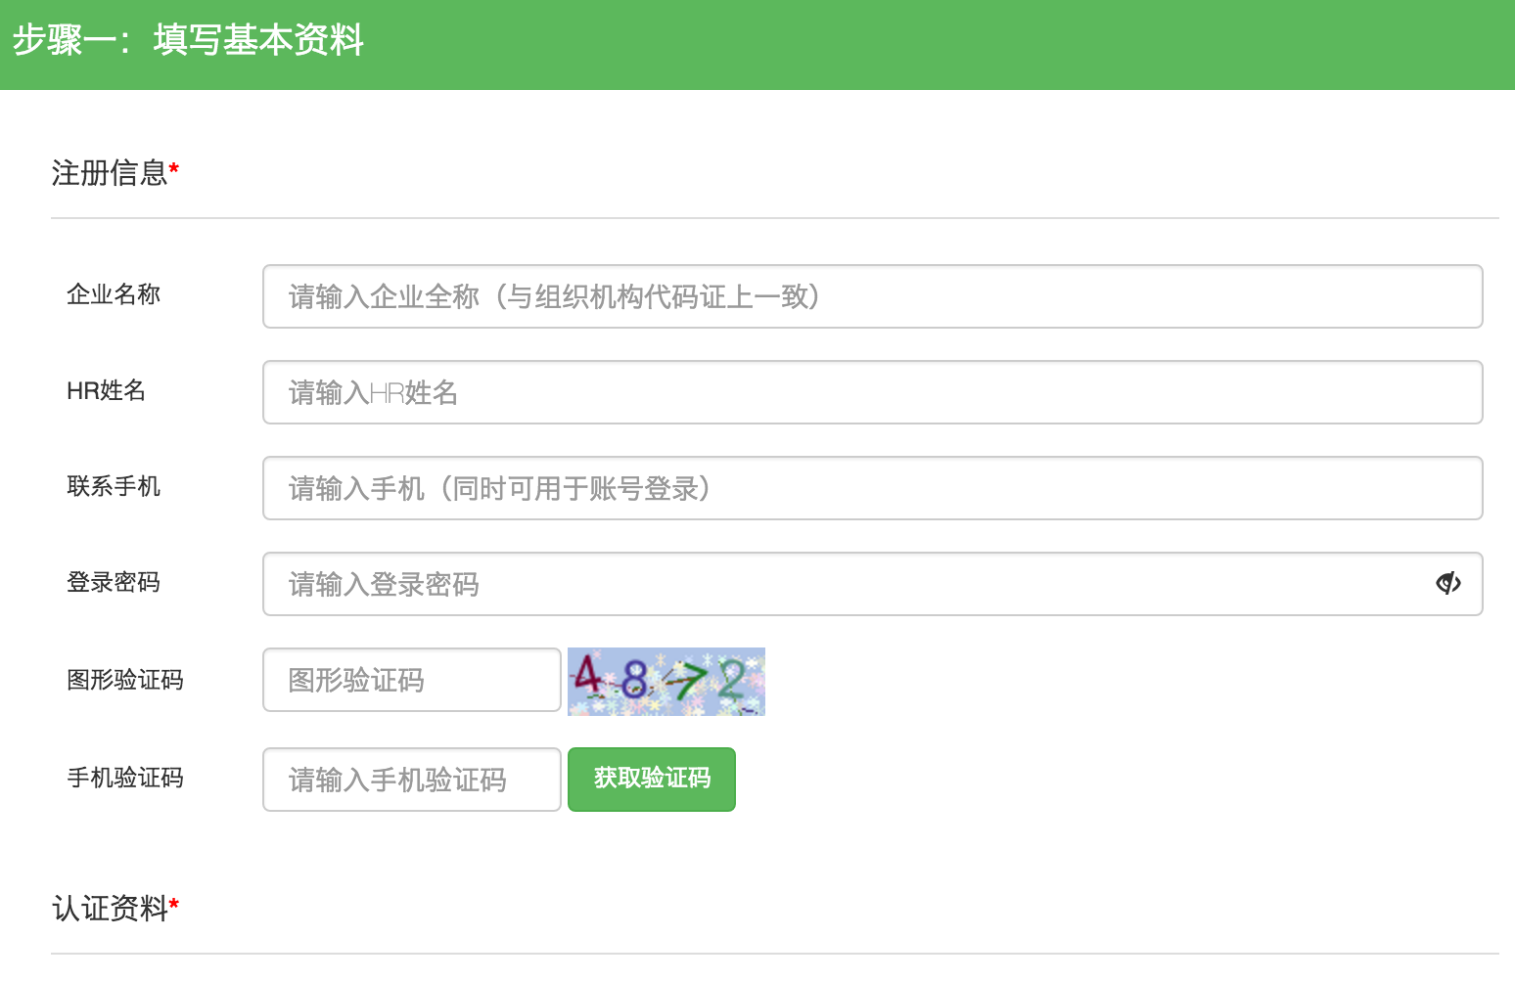

步骤二：选择招聘业务，选项包含“暂不招聘（只注册账号）”、“申请宣讲会”、“申请双选会”、“申请在线招聘”；
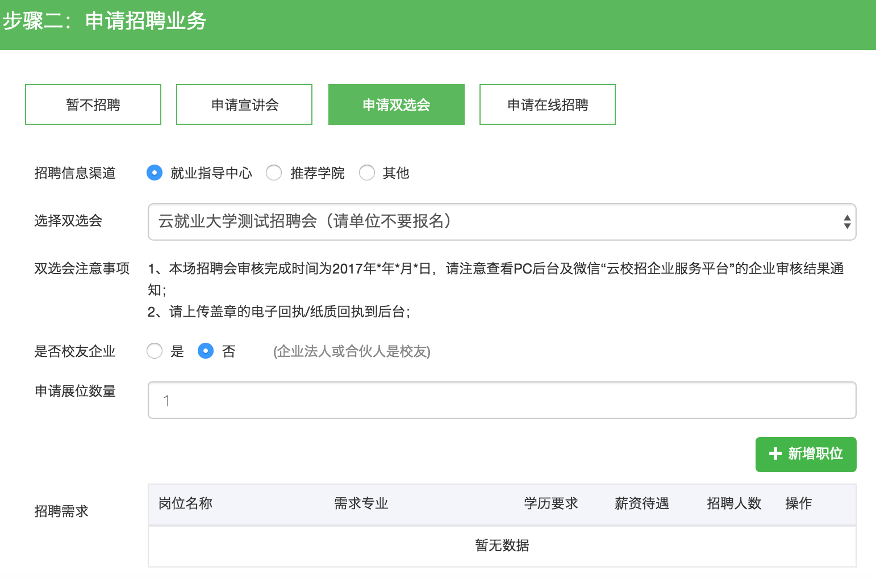

步骤三：微信关注“云校招企业服务平台”，并扫码绑定微信。
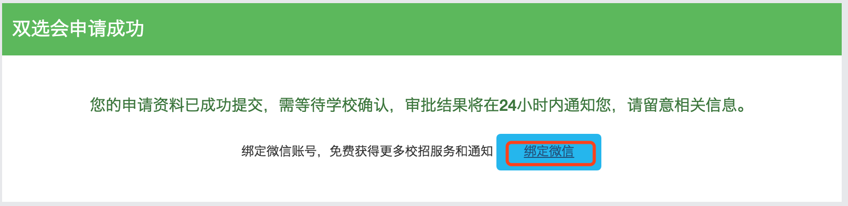

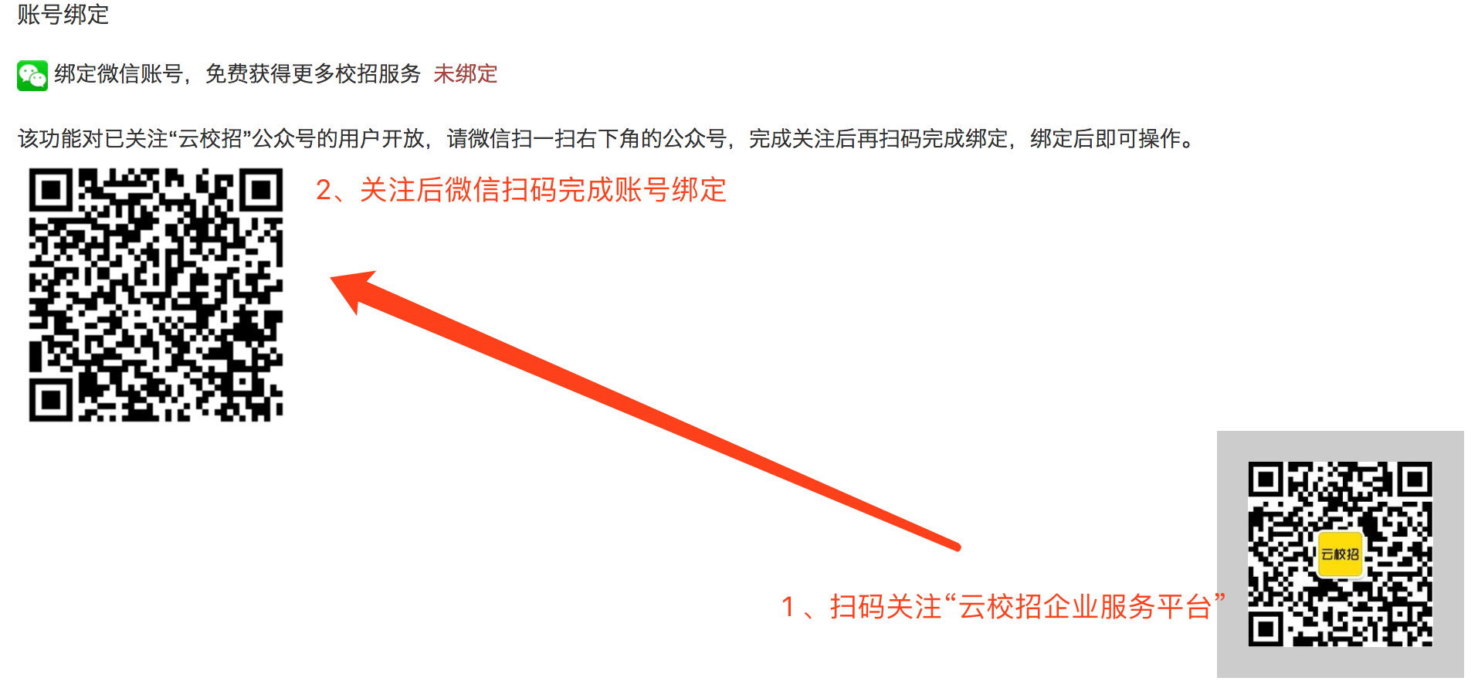
三个步骤完成后，即申请成功，如需加快审核，请致电学校就业处。

场景二、已注册单位如何申请宣讲会／双选会／发布招聘信息？

1、已注册单位申请宣讲会
登录学校就业网，点击单位登录。

输入账号，密码后点击登录。
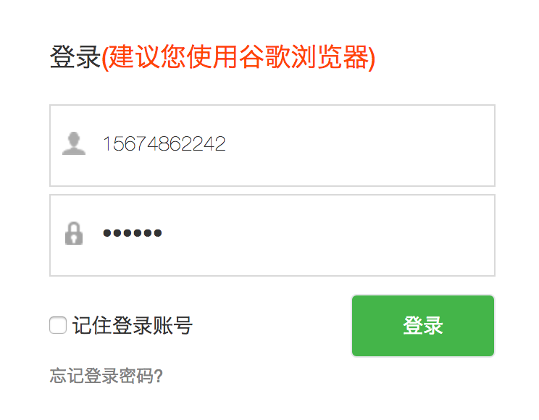

在宣讲会中点击“申请”。
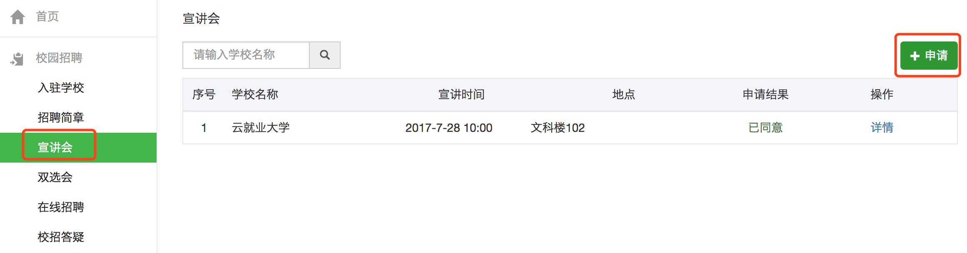
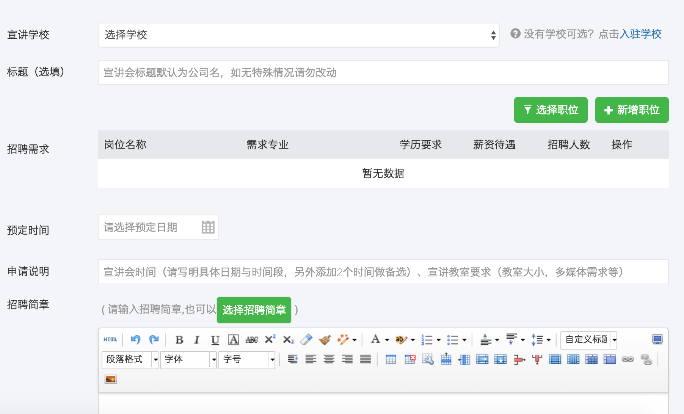

填写完相关信息即报名成功。

2、已注册单位申请双选会
登录学校就业网，点击单位登录。

输入账号，密码后点击登录。

在双选会中选择双选会并点击“报名”。
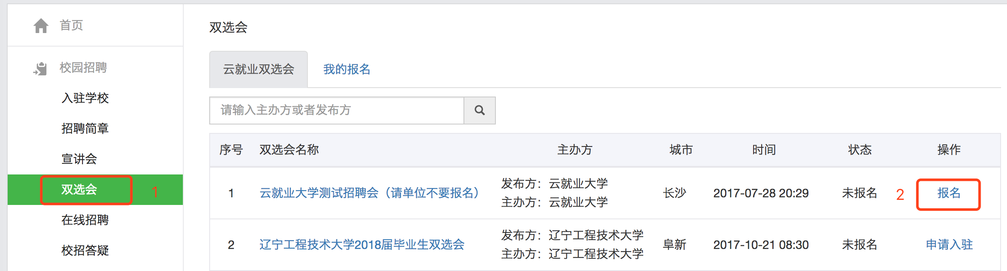

填写完相关信息即报名成功。
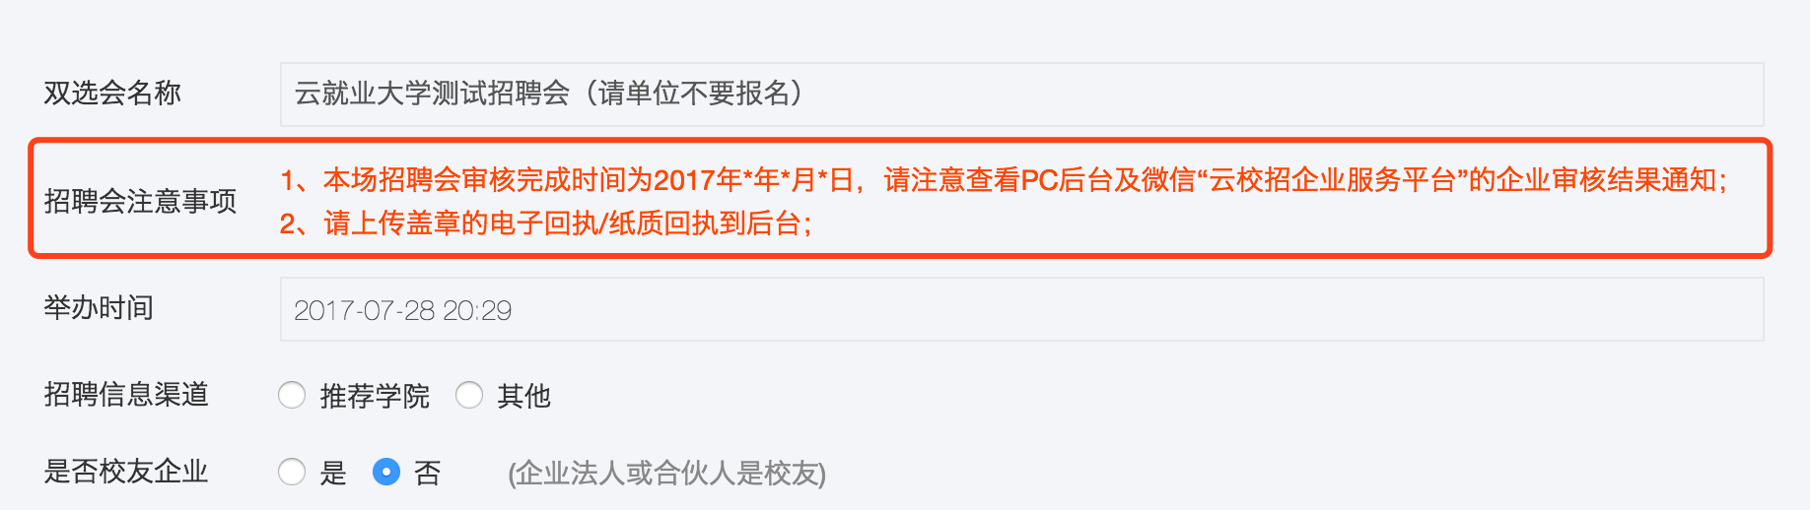

参会单位报名后，登录单位后台。

点击“双选会”→“我的报名”。

“纸质回执”在后台可以“下载回执”，填写盖章后“上传回执”。
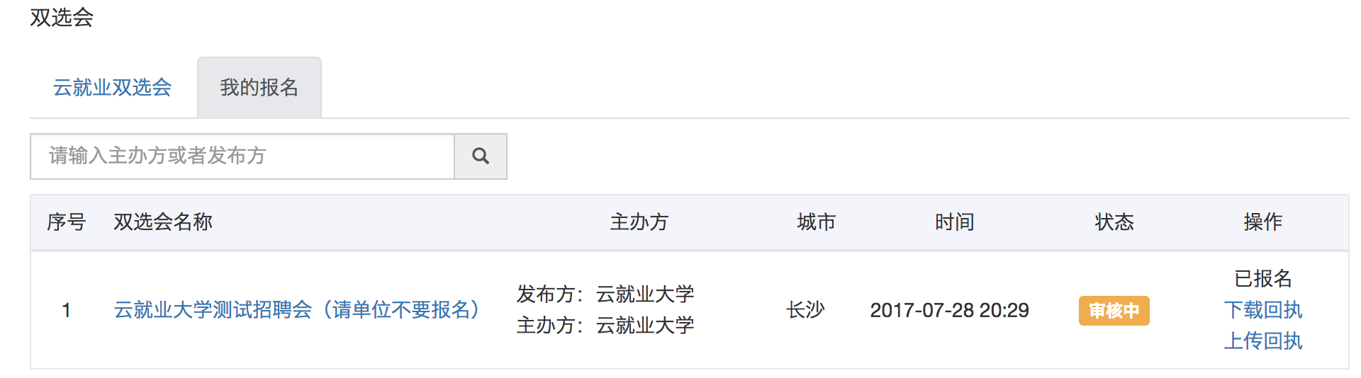

“电子回执”在后台可以“打印回执”，盖章后“上传回执”。
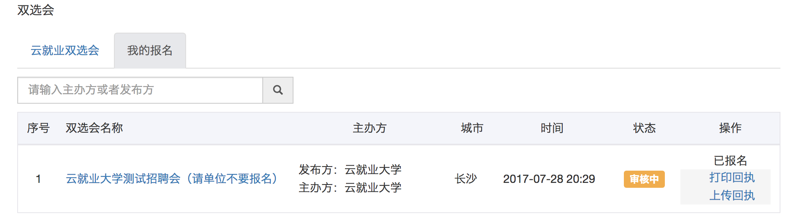

3、已注册单位申请在线招聘
登录学校就业网，点击单位登录。

输入账号，密码后点击登录。
在在线招聘中点击“新增”。
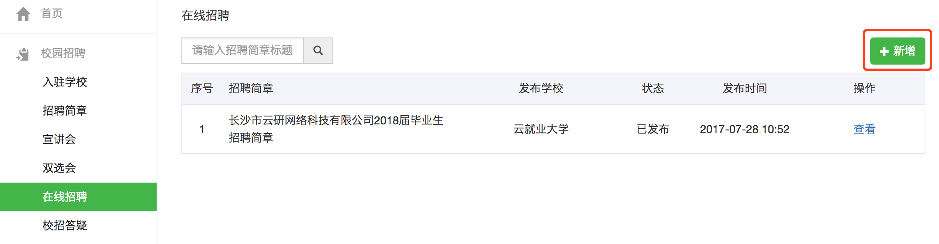
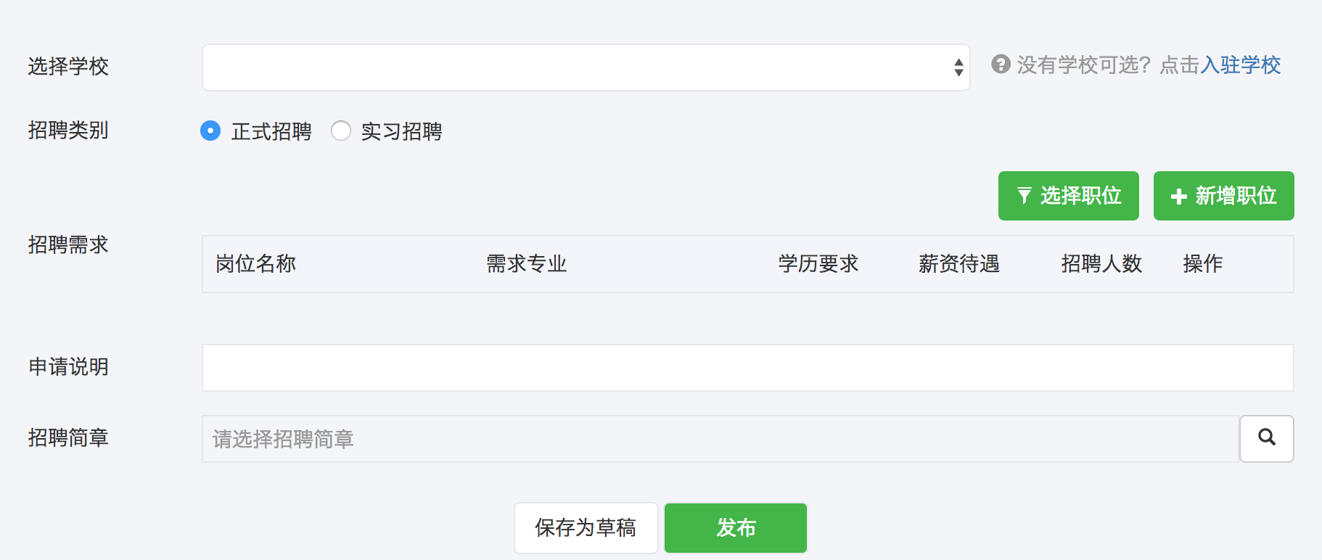
填写完相关信息即报名成功。

4、审核结果通知

4.1单位资质审核通知
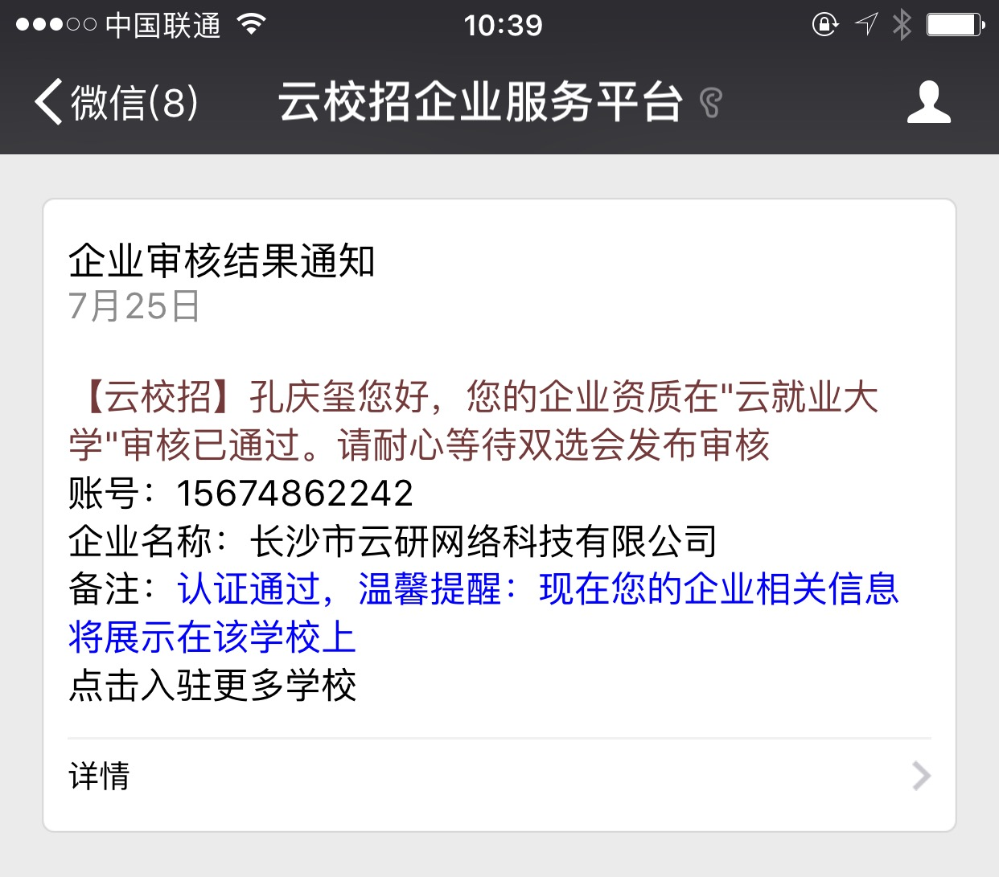
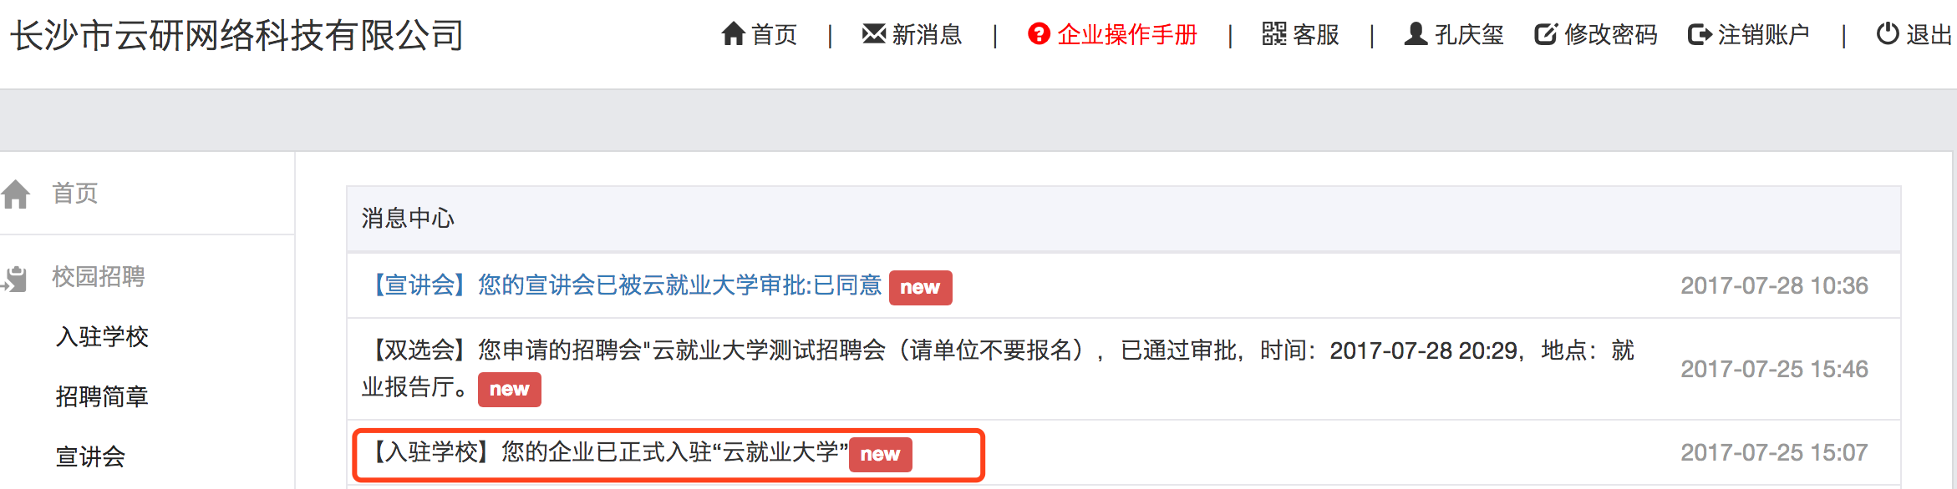

4.2宣讲会审核通知
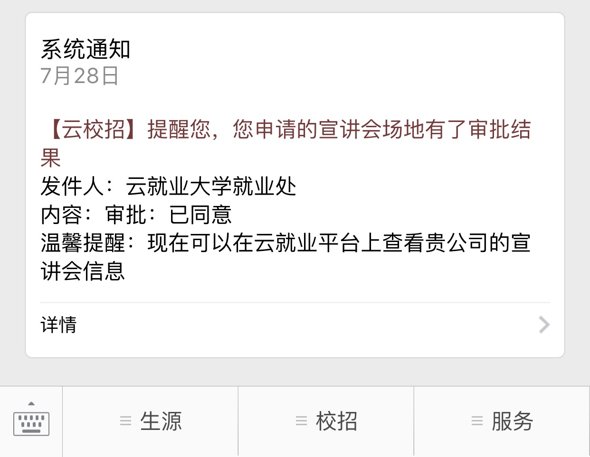
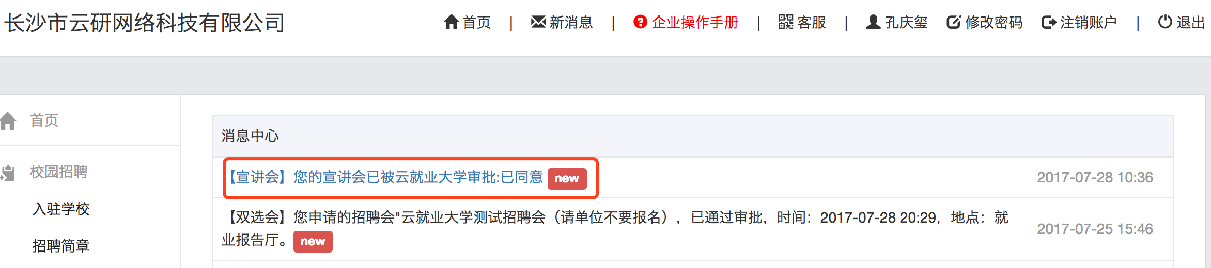

4.3双选会审核通知
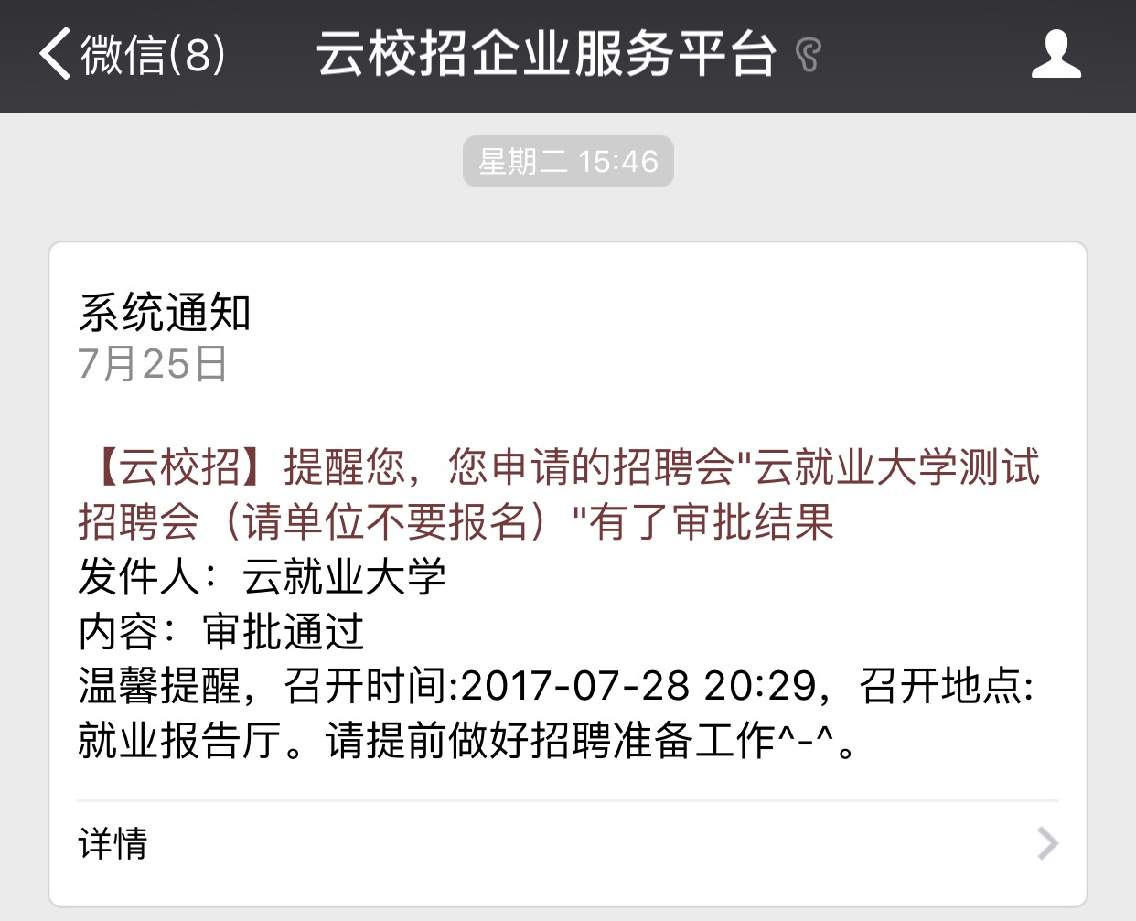
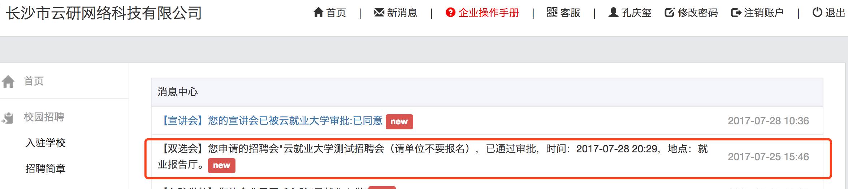

4.4在线招聘审核通知
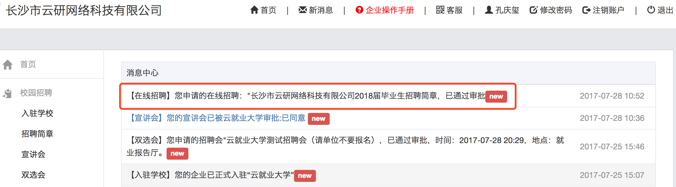

场景三、单位如何修改资料?
在PC后台，基本信息中可以修改，“基本资料”修改后保存即可，“认证信息”修改后需重新提交认证。认证审核联系：0731-89929409
